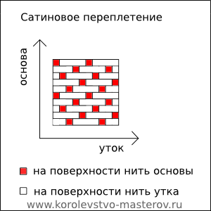
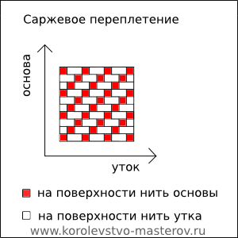
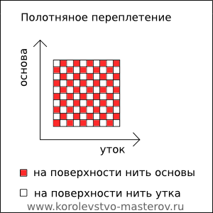
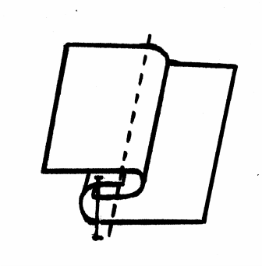
Тесты по технологии (швейное дело)
для учащихся 6 классов общеобразовательной ШИППП

1. Выбери правильный ответ
Полоска ткани для обработки срезов детали – это…
а) тесьма в) обтачка
б) кружево

2. Перечисли виды обтачки по способу раскроя
1) Д……………………………..
2) П……………………………..
3) К……………………………..

- Закончи предложения
Долевые обтачки раскраивают по ………………………срезу ткани
Поперечные обтачки раскраивают по…………………….срезу
Косые обтачки раскраивают по ………………………….срезу ткани

4. Пронумеруй в правильной последовательности план работы по пошиву косынки
) Отутюжить изделие, сложить
) Обработать долевой срез
) Обработать косой срез
) Обработать поперечный срез

5. Определи по картинке виды переплетений и подпиши

________________ ___________________ ___________________

Саржевое
Сатиновое
Полотняное

6. Волокна растительного происхождения получают из:
а) КРАПИВЫ в) ШЕРСТИ
б) ЛЬНА г) ХЛОПКА

7. Выбери из перечисленных изделия, относящиеся к плечевой одежде:
а) ПЛАТЬЕ г) ПАЛЬТО ж) ШОРТЫ
б) ЮБКА д) ПИДЖАК з) НОЧНАЯ
в) САРАФАН е) ЖИЛЕТ СОРОЧКА

8. Найди соответствие названия шва его графическому изображению и укажи стрелкой.

НАЗВАНИЕ ШВА ГРАФИЧЕСКОЕ ИЗОБРАЖЕНИЕ

- СТАЧНОЙ
- ЗАПОШИВОЧНЫЙ
- КРАЕВОЙ ШОВ ВПОДГИБКУ С ЗАКРЫТЫМ
СРЕЗОМ

